# **Карточка №1. Продемонстрируйте и поясните, как происходит питание амебы.**

**(взяв друг друга за руки, изображая ложноножки)**

**Амеба хищник. Питание гетеротрофное. Захват бактерий**

**или одноклеточных водорослей с помощью**

**ложноножек, с образованием пищеварительной вакуоли.** [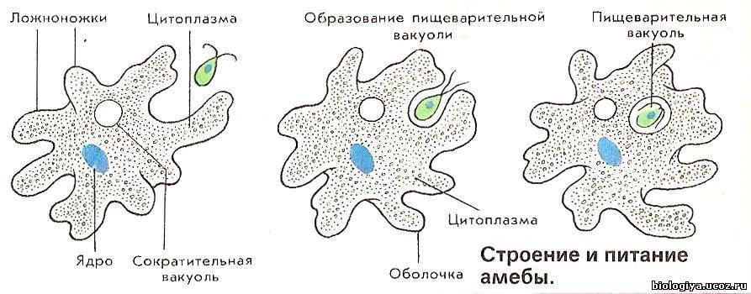](питание%20амебы.swf)

|  |
| --- |
| **Карточка №2. Продемонстрируйте и поясните, как амеба переносит неблагоприятные условия.**  Амеба и все простейшие, при понижении температуры, недостатке пищи, засухи из цитоплазмы выделяется значительное количество воды и вещества, образующего плотную оболочку- цисту, когда наступают благоприятные условия, амеба выходит из цисты. На стадии цисты происходит расселение простейших ветром и животными. |

**Карточка №3. Продемонстрируйте и расскажите, как инфузория передвигается и как дышит.**

**(одну руку положить на плечо впереди стоящего, замкнув круг, а вторую руку поднимать вверх и вниз.)**

Инфузория обитает на дне небольших пресных водоёмах. Движется инфузория с помощью ресничек. Инфузория питается бактериями, одноклеточными животными и водорослями, мелкими организмами, частицами. Сократительная вакуоль выводит из тела инфузории вредные веществ и воду, попадающие из окружающей среды. Инфузория дышит растворенным в воде кислородом через всю поверхность тела.

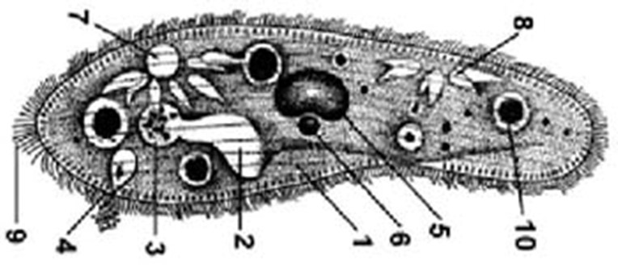

Приложение №2

Сценка «Как Петр 1 познакомился с простейшими».

Сидит Петр 1.

Учитель: Петр 1 приехав однажды в Голландию пригласил к себе на корабль Антонии Ван Левенгука, голландского натуралиста, первым увидевшего простейших в капле воды.

Заходит А. Левенгук: п руках завернут в ткань микроскоп

Петр1: А, это та диковинная штучка! (встает и подходит)

А. Ван Левенгук: (устанавливает микроскоп) прошу!

Петр 1: (смотрит и кричит) - О, это чудо! Они живые! Да, ты волшебник!

Рефлексия

